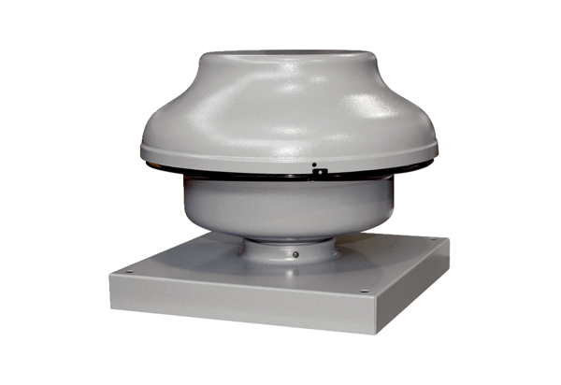Центробежный крышный вентилятор EHD 10Комплект поставки: 1 штукАссортимент: C
Номер артикула: 0087.0300Изготовитель: MAICO

